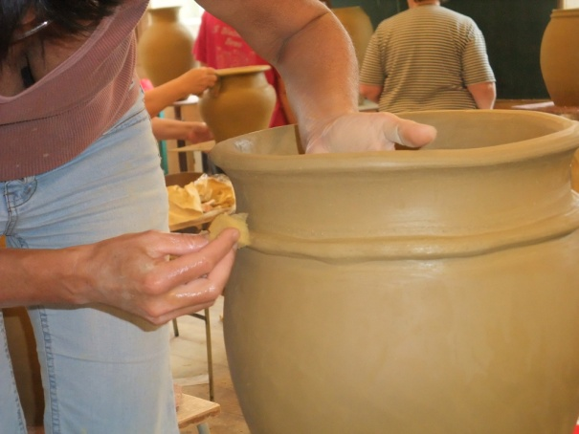
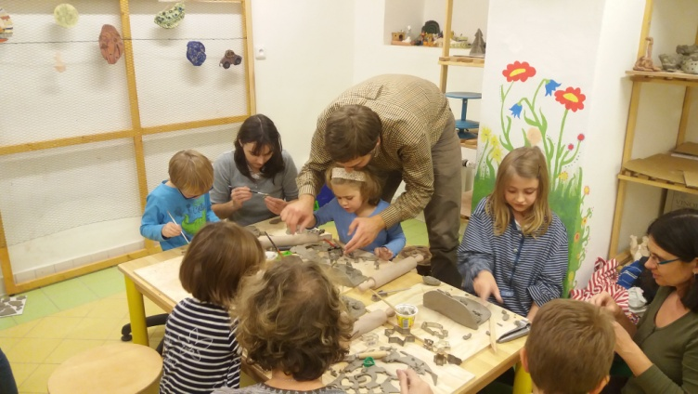
Večerní keramické tvoření pro dospělé

V pondělí od 17:10 do 19:10 Ve fakultní školce Rybičce
Termíny 2017: celkem 3 setkání 16.10., 20.11., 11.12.
Fakultní školka Rybička pro Vás připravila i odpočinkový program pro dospělé. Nezapomínejte již na sebe a podpořte i jiné Vaše stránky. Například kreativitu. Při práci s keramikou totiž nezáleží na věku, na zkušenostech, ba ani na míře talentu. Jde především o probuzení naší hravostí, kreativity a radosti z ruční práce, kterou v sobě všichni máme.
Postupně Vás provedu různými technikami zpracování hlíny. Jako např. modelování z plátu, válečků, či mačkání do forem, volnou tvorbu z ruky podle modelu, nebo dle své fantazie. Naučíme se různé dekorační techniky jako malbu glazurami, zdobení engobami, zatírání oxidy a vyzkoušíme i nízkotavné sklo.
V ceně 990 Kč je veškerý materiál a výpal výrobku.
Při společném tvoření se na Vás těší Ondřejka Eleonora Černá

Přihlášení na:
Mgr. Petra Černá Ondřejka Eleonora Černá
ředitelka školky umělecký keramik
Přírodovědná školka Rybička ondrejka.c@seznam.cz
Benátská 4, 128 43 Praha 2 739 544 489
petra.cerna@natur.cuni.cz
734 179 878, 2 2195 1080

